1. Обработка должна запускаться автоматически, после формирования последнего «Отчета о розничных продажах».
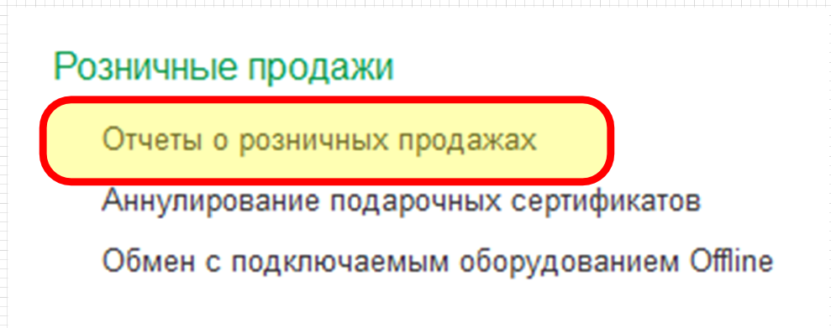

2. Обработка должна в конце рабочего дня анализировать остатки товара на складе.
3. На основании имеющихся в характеристике склада данных:
– Настройка способа обеспечения потребностей;
– Настройка поддержания запасов.
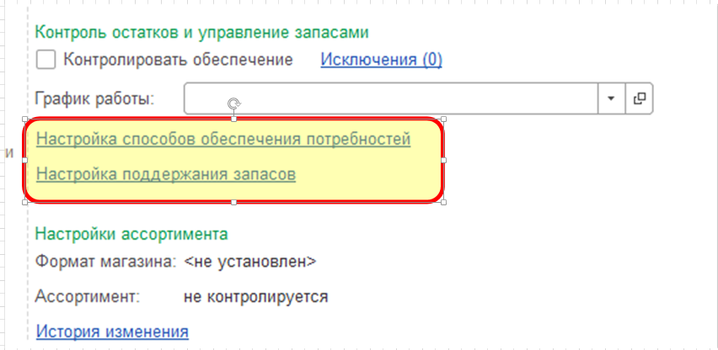

Рассчитывать потребное количество товара, которое необходимо переместить с оптового склада, получившийся результат представить в табличной форме, представленной ниже.
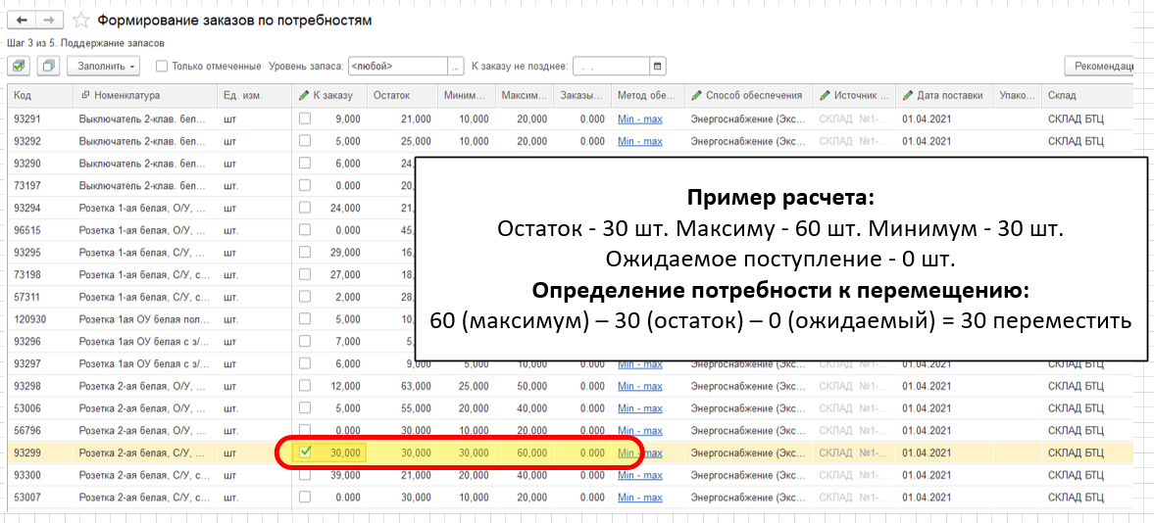

Принцип определения потребности в товаре, который нужно переместить:
– для товара, у которого реальный остаток:

(остаток + ожидаемый приход) > (минимального значения),

не предлагать товар к перемещению.

– для товара, у которого реальный остаток:

(остаток + ожидаемый приход) ≤ (минимального значения),

предлагать товар к перемещению в количестве:

(максимальное значение) – (имеющийся остаток) – (товар в ожидаемом приходе).

4. На основании полученных расчетов формировать, но не проводить документ «Заказ на перемещение».
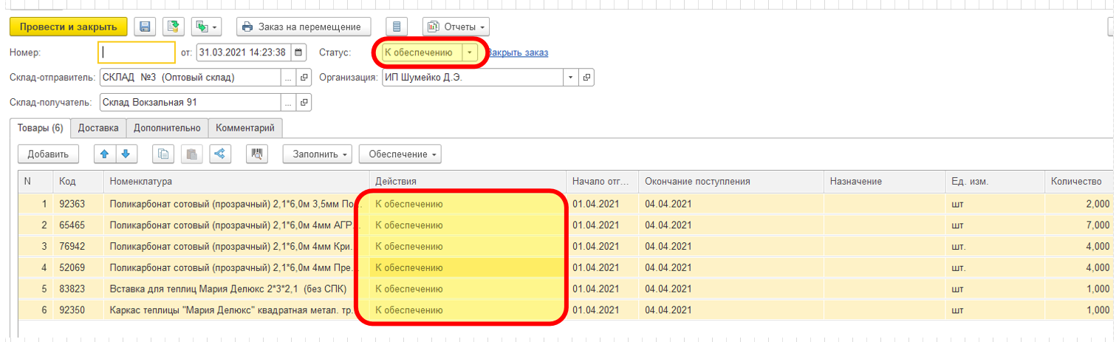

Принцип формирования заказов на перемещение:
– в заказе на перемещение должно быть не более 30 позиций товара;
– ответственный за сформированный заказ должен быть менеджер ответственный за номенклатуру (из карточки номенклатуры);
– Склад пополнения товара – указывается тот, который указан в «Настройках способа обеспечения потребностей»;

Отбор товара в заказ должен происходить по следующим отборам:
– Ответственный за номенклатуру менеджер;
– Вид номенклатуры;
– Группа списка (начиная с самой дальней папки);

5. Запускать по получившимся документам «Заказ на перемещение» «Задание» на проверку и проведение документов ответственному лицу.

